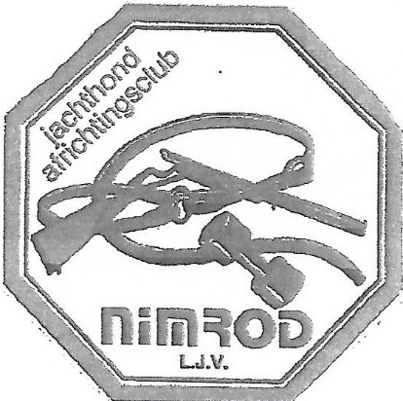
NIMROD’S VRIENDEN V.Z.W.

Aangesloten bij de Koninklijke
Kynologische Unie St-Hubertus

Afflié à l’Union Cynologique St-Hubert
Nr 715

INSCHRIJVINGSFORMULIER/ FICHE D’ENGAGEMENT
Proevenwedstrijd/Concours d’epreuves Nimrodsvrienden Waanrode.

Secretariaat,secrétariat: Mr. Felix Lambert , Rijnrode 68
- 3460 Bekkevoort
Tel. 013/443311gsm 0477 443492
e-mail: lambertfelix@hotmail.com

De wedstrijd van 21 07 2019 te Bekkevoort (Assent).
Samenkomst te Rijnrode 77 Bekkevoort (Assent) Fruitbedrijf Weckx.
Aanvang 9u. STIPT! Inschrijven vanaf 8u.
MAXIMUM 75 INSCHRIJVINGEN.

IN DRUKLETTERS A.U.B.

Naam hond:…….………………………………Geslacht:……….Tat/chip…………..:….

Ras:…………………………………….…StamboekNr..…

Geboortedatum:……………………………………Werkboek nr………………………………………..

Eigenaar:……………………………………………………………Voorjager:………………………….

Adres:……………………………………………………………………………………………………...

………………………………………………………………………………………………………

Belangrijk!!!! Important!!!Honden geboren na 1-1-2006 met gecoupeerde staart mogen niet deelnemen
Aan de wedstrijd, tenzij met attest van de dierenarts( bijvoegen)

Betaling ter plaatse. Leden 30 Euro
Niet leden 40 Euro

Ondergetekende verklaart zich te onderwerpen aan de reglementen van het organiserend bestuur en van de gebruikelijke officiële instanties. Het bestuur is niet verantwoordelijk voor de gebeurlijke ongevallen en dankt u voor de nauwkeurigheid.

Le soussigne déclare se conformer aux règlements du comité organisateur et des instances officielles
d’usage. Le comité n’est pas responsible pour des accidents et vous remercie de votre précicion.

ER IS EEN RUIME PRIJZENTAFEL VOORZIEN.

Datum Handtekening
Date …/…/….. Signature

Lid van (club)……………………………………………………………………………………………

Er is ook een BBQ voorzien aan 15 Euro / persoon …………x 15 Euro

